前 言
本制度属于运行类管理制度。
本制度由科技创新部提出。
本制度由科技创新部实物符合性、交检资料完整性负责解释。

工装工具策划管理程序

1 范围

本文规定了根据主阶段计划和制造总方案，对产品实现所需要的工装工具进行策划与审批的流程。
本文件依据GLG1407《工装工具管理规则》制定
2 规范性引用文件

下列文件对于本文件的应用是必不可少的。凡是注日期或（和）版次的引用文件，仅注日期或（和）版次的版本适用于本文件。凡是不注日期或（和）版次的引用文件，其最新版本（包括所有的修改单）适用于本文件。

无

3 表格

3.1 规定表格

FM1407-47 工艺装备品种表
FM1407-48 工艺装备品种表更改单

3.2 引用表格
FM1407-41工具品种表

4 术语和定义

工艺装备系数，工艺装备总数与飞机零件总项数之比值。

5 机构与职责

5.1科技创新部
负责组织生产单位编制工装工具品种表，并组织进行评审；负责维护工装定检目录，发布工装定检计划。
5.2各生产单位
负责编制工装工具品种表，反馈工装使用效果。
5.3项目管理部
当客户有要求时，向客户报送工装目录进行审批。

6 要求
61合规管理要求
无
6.2风险管理要求
无
6.3工装工具策划管理要求
6.3.1 工艺装备的分类
根据飞机制造的特点和工艺装备的性质，工艺装备可分为三大类：标准工艺装备（Ⅰ类工艺装备）、生产工艺装备（Ⅱ类工艺装备、Ⅲ类工艺装备）、样板。
6.3.2 工艺装备的分批
根据新机研制的特点，可分为研制、试制（设计定型）、小批生产（生产定型）、批生产四个阶段，各阶段工艺装备相应为“00”批、“0”批、“1”批、“2”批。如不分批，按“1”批选择工艺装备。

a）新机研制阶段选择“00”批工艺装备，它是指产品生产过程中必不可少的工艺装备。
b）新机试制阶段选择“0”批的工艺装备，它是指提高产品质量，考虑产品协调互换要求，满足设计定型要求的工艺装备。
c）小批生产阶段选择“1”批的工艺装备，它是指稳定产品质量，满足技术协调和互换要求，达到生产定型保证一定产量所需的工艺装备。
d）成批生产阶段选择“2”批工艺装备，它是提高劳动生产率，改善劳动条件，进一步提高产品质量，降低成本，满足最高年产量所需的工艺装备。
6.3.3 工艺装备控制系数
6.3..3.1 控制系数提出的依据
a）新制飞机的结构工艺性；
b）已生产飞机工艺装备的统计概率。
6.3.3.2 控制系数参考值
表1控制系数参考表

工艺装备批次 | 工艺装备系数（不含专用刀、量、工具及样板）
00 | 0.3~0.5
0 | 0.5~0.8
1 | 0.8~1.2
2 | 1.2~2.0
6.3.4工艺装备的选择依据

工艺装备的选择工作是制造总方案的具体实施过程，是保证产品质量的主要因素，因此选择工作中必须考虑下面几个因素；
a）产品定货合同中规定的任务内容。包括生产量、定货数量、质量要求、 生产周期以及各项技术性能指标和要求；
b）产品的结构、工艺特点、工艺性和经济性；
c）工厂现有的技术准备工作能力；
d）工艺装备控制系数；
e）制造总方案、装配协调方案、指令性零件交接状态表、互换性/替换性计划、对接尺寸图表等指令性工艺文件；
f)工装费用是否在年度工装预算内。
6.3.5 工艺装备选择的质量控制
6.3.5.1 严格控制工艺装备的品种和数量。
6.3.5.2选择工作必须严格按照规定的工作程序进行。
6.3.6工艺装备选择的注意事项
6.3.6.1 各批工艺装备的选择，必须充分注意保证产品质量及相互批次间的衔接和继承性。
6.3.6.2 参照飞机生产的各个阶段，合理的选定各类工艺装备的品种、数量。
6.3.6.3 避免因生产准备能力不足而片面压缩工艺装备，对于已经确定的品种、数量应严格认真执行。选择工艺装备的任何更改都必须执行规定的更改手续。
6.3.6.4 必须认真执行标准工艺装备不应与生产工艺装备合并使用的原则，以免给产品的质量带来严重后果。
6.3.7 工艺准备阶段品种表的编制
6.3.7.1 工艺装备品种表使用FM 1407-47。工艺装备品种表的更改使用FM1407-48。在新机研制的工艺准备阶段，为缩短工艺准备周期，对同一份品种表可单页审批，单页晒发。即品种表的首页及续页的“

共页”可以不填写只填写“第页”，首页及续页的审签路线相同，在新增续页时其审签路线也与首页的审签路线相同。在新机研制首架结束后，第二架开工前整理出完整的新版品种表，其首页的审签路线应完整，续页签到“审查”栏，并将“共页”填写完整。
6.3.7.2工艺装备品种表需在工艺装备申请之前完成审签，并作为工艺装备申请的主要依据。
6.3.8当客户要求对新制工装进行审批时，科技创新部工艺装备室技术员负责将工装目录提供给项目管理部项目经理，由项目经理向客户提交目录并跟踪获得批准。
6.3.9科技创新部工艺装备室技术员负责维护工装定检目录，各生产厂在工装使用过程中，如发现工装定检周期太长，或需要将某项不在定检目录中的工装纳入定检目录，应向工艺装备室提出反馈，工艺装备室技术员结合车间反馈的信息，更新工装定检目录，发布调整后的工装定检计划。

7 流程

7.1 工装工具策划流程
7.1.1 工装工具策划流程图

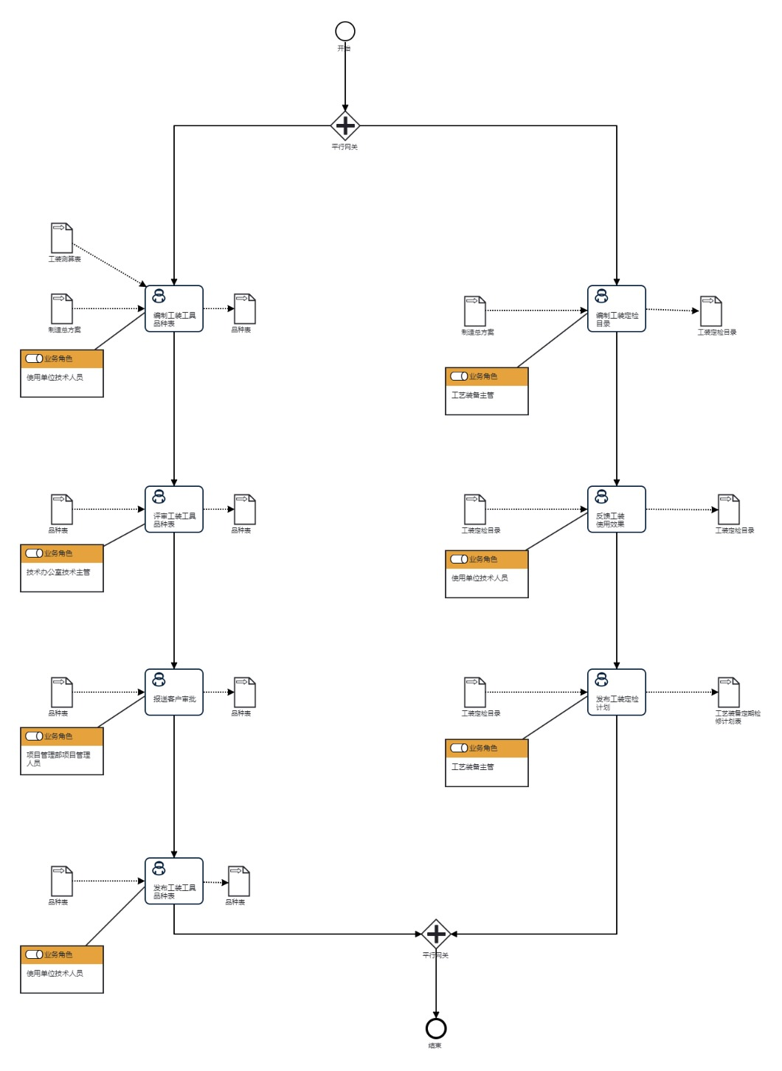

7.1.2工装工具策划流程说明表

（1）编制工装工具品种表
编  制  工  装  工  具  品  种  表 | 步骤描述 | 依据制造总方案、项目主进度计划，编制工装品种表
 |  | 活动频率 | 14天
 |  | 流程角色 | 使用单位技术人员 | 岗位 | 35厂技术室技术员、39厂技术室技术员、4厂技术是技术员、型号装配中心技术员、零件制造中心技术员
 |  | 输入物 | 制造总方案,工装测算表 | 输出物 | 品种表
 |  | 合规条款 | 无
 |  | 作业执行标准 | 无
 |  | 风险及应对措施 | 无

（2）评审工装工具品种表
评  审  工  装  工  具  品  种  表 | 步骤描述 | 组织工装工具品种表评审，确认能够支撑产品实现和产能需求
 |  | 活动频率 | 7天
 |  | 流程角色 | 技术办公室技术主管 | 岗位 | 技术办公室技术员
 |  | 输入物 | 品种表 | 输出物 | 品种表
 |  | 合规条款 | 无
 |  | 作业执行标准 | 无
 |  | 风险及应对措施 | 无

（3）报送客户审批
报  送  客  户  审  批 | 步骤描述 | 按需将工装目录报送客户审批
 |  | 活动频率 | 10天
 |  | 流程角色 | 项目管理部项目管理人员 | 岗位 | 项目管理部经理
 |  | 输入物 | 品种表 | 输出物 | 品种表
 |  | 合规条款 | 无
 |  | 作业执行标准 | 无
 |  | 风险及应对措施 | 无

（4）发布工装工具品种表
发  布  工  装  工  具  品  种  表 | 步骤描述 | 完成工装工具品种表审签并发布
 |  | 活动频率 | 5天
 |  | 流程角色 | 使用单位技术人员 | 岗位 | 35厂技术室技术员、39厂技术室技术员、4厂技术是技术员、型号装配中心技术员、零件制造中心技术员
 |  | 输入物 | 品种表 | 输出物 | 品种表
 |  | 合规条款 | 无
 |  | 作业执行标准 | 无
 |  | 风险及应对措施 | 无

（5）编制工装定检目录
编  制  工  装  定  检  目  录 | 步骤描述 | 编制工装定检目录
 |  | 活动频率 | 5天
 |  | 流程角色 | 工艺装备主管 | 岗位 | 工艺装备室技术员
 |  | 输入物 | 制造总方案 | 输出物 | 工装定检目录
 |  | 合规条款 | 无
 |  | 作业执行标准 | 无
 |  | 风险及应对措施 | 无

（6）反馈工装 使用效果
反  馈  工  装  使  用  效  果 | 步骤描述 | 反馈是否需要调整工装定检周期，是否需要更改定检目录
 |  | 活动频率 | 1天
 |  | 流程角色 | 使用单位技术人员 | 岗位 | 35厂技术室技术员、39厂技术室技术员、4厂技术是技术员、型号装配中心技术员、零件制造中心技术员
 |  | 输入物 | 工装定检目录 | 输出物 | 工装定检目录
 |  | 合规条款 | 无
 |  | 作业执行标准 | 无
 |  | 风险及应对措施 | 无

（7）发布工装定检计划
发  布  工  装  定  检  计  划 | 步骤描述 | 完成工装定检计划审签并发布
 |  | 活动频率 | 3天
 |  | 流程角色 | 工艺装备主管 | 岗位 | 工艺装备室技术员
 |  | 输入物 | 工装定检目录 | 输出物 | 工艺装备定期检修计划表
 |  | 合规条款 | 无
 |  | 作业执行标准 | 无
 |  | 风险及应对措施 | 无

8 流程角色职责表

角色名称 | 职责
工艺装备主管 | 维护工装定检目录，发布工装定检计划
使用单位技术人员 | 编制工装工具品种表并组织审签，反馈工装使用效果、是否需要调整定检周期
技术办公室技术主管 | 组织评审工装工具品种表
项目管理部项目管理人员 | 向客户报送工装目录进行审批
9 流程绩效指标表

无

10 建立如下管理标准支持本程序

无
11 记录控制

相关记录的填写和维护按程序文件GLC 231008 质量记录管理要求执

行。

